Pielikums
Dienvidkurzemes novada pašvaldības domes
30.10.2025. sēdes lēmumam Nr.847
“Par nekustamā īpašuma “Puķenieki”, Tadaiķu pagasts, nodošanu atsavināšanai izsolē”

Nekustamā īpašuma kadastra Nr. 6488 005 0254
Zemes vienības kadastra apzīmējums 6488 005 0225
Zemes vienības kopējā platība 0,9510 ha

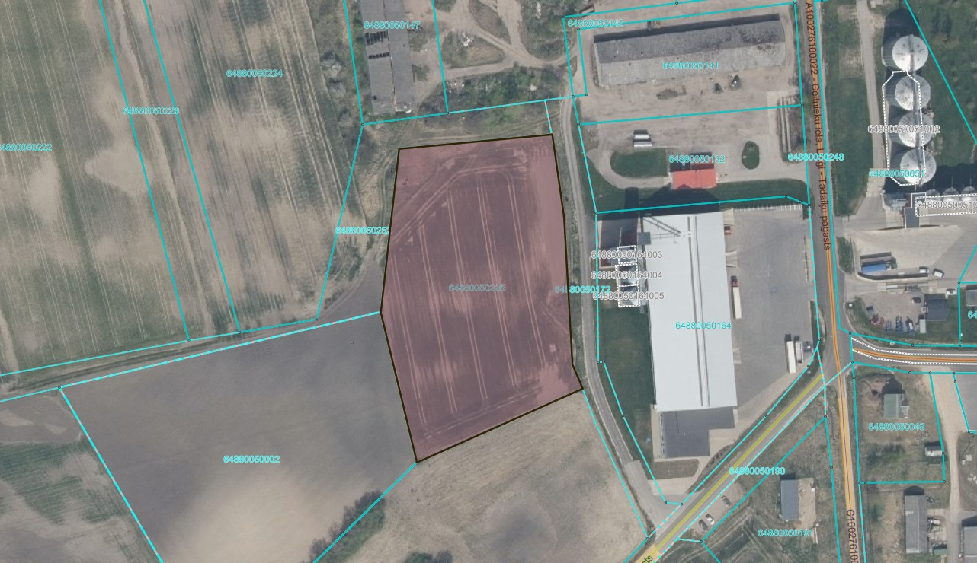
*Izmantoti LĢIA un VZD KR dati

Sagatavoja Nekustamo īpašumu speciāliste E. Šneidere

